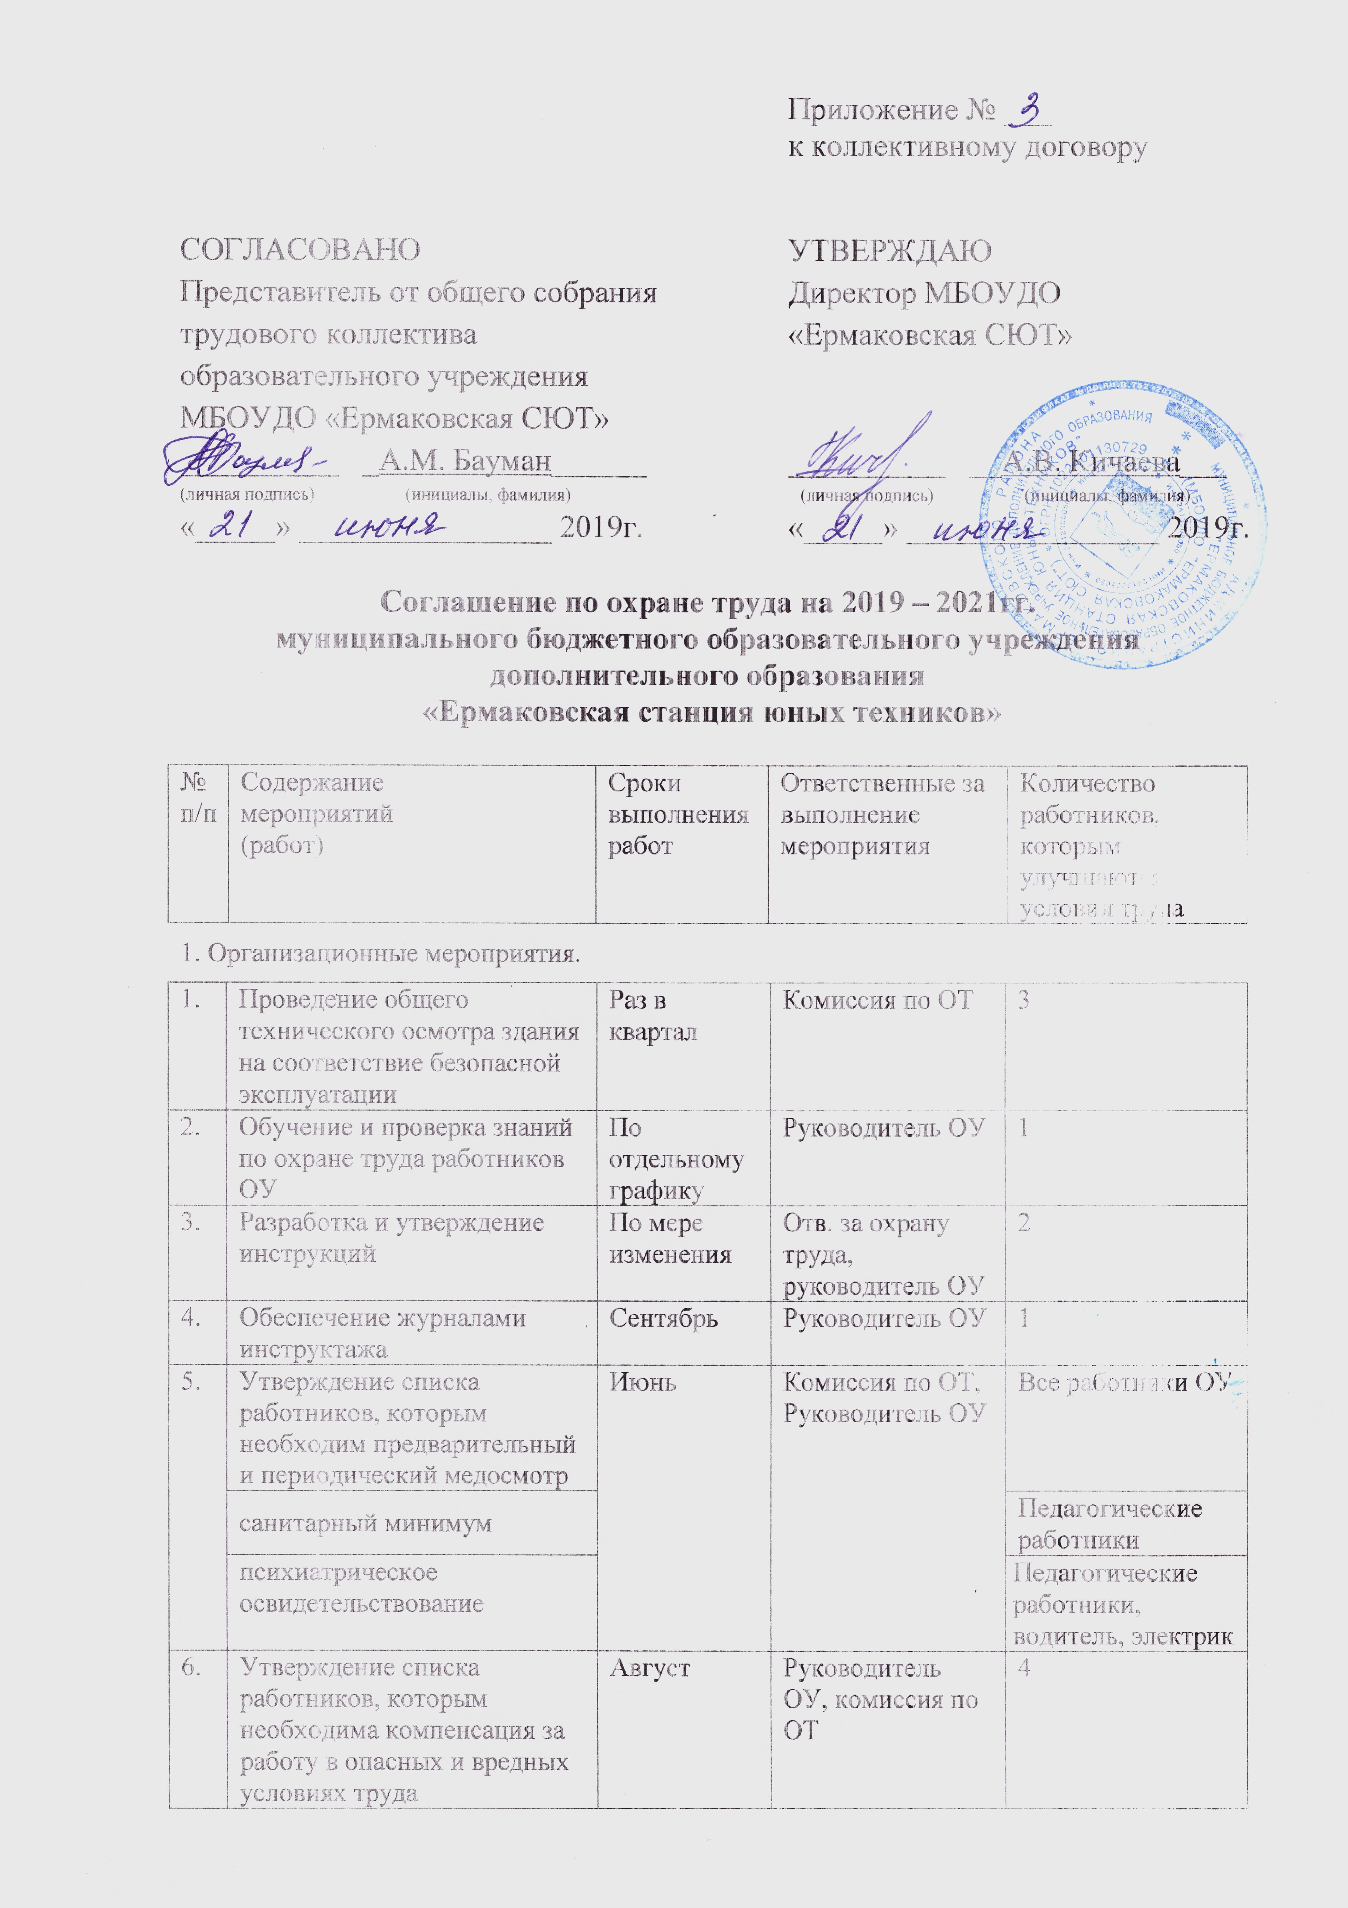
7. | Утверждение списка работников, которые обеспечиваются СИЗ |  | Руководитель ОУ, комиссия по ОТ | 5
8. | Утверждение списка работников, которым положены моющие и обезвреживающие средства |  | Руководитель ОУ,  комиссия по ОТ | 5
9. | Аттестация рабочих мест работников МБОУДО «Ермаковская СЮТ» | По отдельному графику | Руководитель ОУ, аттестационная комиссия. | В соответствии со штатным расписанием
10. | Обучение по электробезопасности | По отдельному графику | Руководитель ОУ | 2
2. Технические мероприятия
1. | Проведение испытаний устройств заземления  и изоляции проводов электроустановок на соответствие безопасной эксплуатации | Июнь | Руководитель ОУ | 1
3. Лечебно – профилактические и санитарно – бытовые мероприятия
1. | Медицинский осмотр | Согласно графика | Руководитель ОУ | Все работники ОУ
2. | Организация курсовой  гигиенической подготовки и переподготовки | Согласно графика | Руководитель ОУ | Педагогические работники
3. | Организация дезинфекции, дезинсекции и дератизации | Согласно графика | Руководитель ОУ | 1
4. Мероприятия по обеспечению средств индивидуальной защиты
1. | Обеспечение работников мылом,  смывающими и обезвреживающими средствами  в соответствии с установленными нормами | В соответствии с  утвержденным списком | Руководитель ОУ | 5
2. | Обеспечение индивидуальными средствами защиты от поражения электрическим током (диэлектрические перчатки, инструменты с изолирующими ручками) | Электромонтер по ремонту и обслуживанию электрооборудования (электрик) | Руководитель ОУ | 1
3. | Обеспечение работников специальной одеждой в соответствии с Типовыми отраслевыми нормами | В соответствии с утвержденным списком | Руководитель ОУ | 5
4. | Приобретение аптечек первой медицинской помощи | В мастерские, классы, котельную | Руководитель ОУ | 1
5. | Приобретение дез. средств | Из расчета площади ОУ | Руководитель ОУ | 1
5. Мероприятия по пожарной безопасности.
1. | Разработка и утверждение инструкций  о мерах пожарной безопасности | Август | Комиссия по ОТ | 3
2. | Переосвидетельствование 11 огнетушителей | Июнь | Руководитель ОУ | 1
3 | Перезарядка огнетушителей | Раз в 5 лет | Руководитель ОУ | 1
4. | Организация обучения работающих мерам обеспечения пожарной безопасности, проведение тренировочных мероприятий по эвакуации всего персонала | Октябрь, февраль | Комиссия по ОТ, руководитель ОУ | 3

Перечень
профессий, должностей и норм выдачи работникам специальной одежды, специальной обуви и других средств индивидуальной защиты
№ п/п | Наименование профессий, должностей | Наименование специальной одежды и других средств индивидуальной защиты | Норма выдачи на год
1 | Машинист (кочегар) котельной | Костюм х/б с огнезащитной пропиткой  Ботинки кожаные с жестким подноском  Рукавицы комбинированные или  перчатки с полимерным покрытием  Очки защитные  Респиратор | 1  1 пара  6 пар  6 пар  До износа  До износа
2 | Уборщик служебных помещений | Халат хлопчатобумажный или халат из смешанных тканей  Перчатки с полимерным покрытием  Сапоги резиновые  Перчатки резиновые | 1  6 пар  1 пара  2 пары
3 | Электромонтер по ремонту и обслуживанию электрооборудования (электрик) | Перчатки диэлектрические  Галоши диэлектрические | Дежурные  Дежурные

Перечень
работ и профессий, дающих право на получение бесплатного мыла,
смывающих и обезвреживающих средств
№  п/п | Перечень работ и профессий | Норма выдачи | Количество работников
1 | Машинист (кочегар) котельной | 200 гр. | 4
2 | Уборщик служебных помещений | 100 мл. | 1
3 | Сторож | 200 гр. | 3
4 | Электромонтер по ремонту и обслуживанию электрооборудования (электрик) | 200 гр. | 1

